Scacco al re!

Attività a classi aperte con gruppi misti di alunni delle due classi quinte.
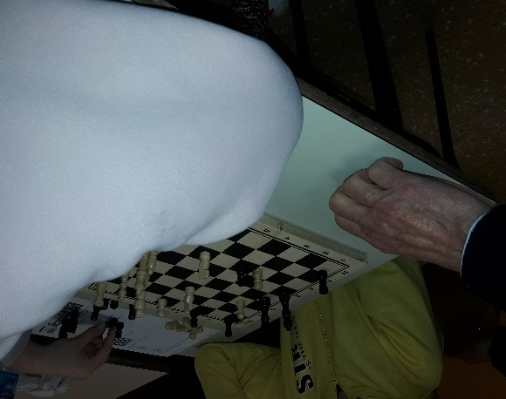
Anche quest’anno scolastico noi bambini abbiamo giocato a scacchi.

Abbiamo imparato tante nuove mosse con la guida paziente di “nonno Michele”.

Ci siamo confrontati tra compagni delle due sezioni ed è stato veramente bello sfidarci a chi riusciva a fare la mossa vincente e gridare: ” Scacco al re! …. nonno Michele, vieni a vedere?”
